**Flujo sanguíneo**

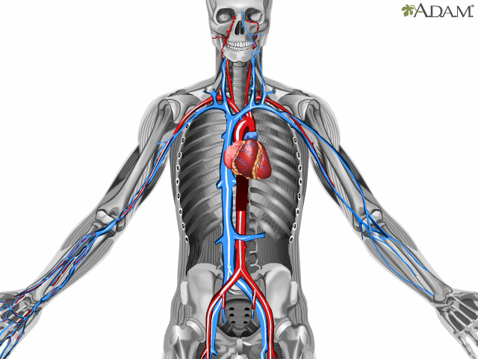El flujo sanguíneo es la cantidad de sangre eyectada por el corazón en la aorta por minuto, el flujo sanguíneo global de la circulación de un adulto en reposo es de unos 4500 ml min-1, cantidad que se considera igual al gasto cardíaco porque es la cantidad que bombea el corazón en la aorta en cada minuto. Corresponde al resultado de multiplicar el volumen sistólico que el ventrículo expulsa en cada latido (unos 60 ml) por la frecuencia cardíaca (unos 75 latidos por minuto). El gasto cardíaco disminuye en posición sentado y de pie frente a su valor en decúbito, por el contrario, aumenta de manera importante con el ejercicio, con el aumento de la temperatura corporal y en los estados de ansiedad. Este aumento se produce sobre todo por el aumento de la frecuencia cardíaca más que por el del volumen sistólico.

**Viscosidad**

La viscosidad de un fluido es una medida de su resistencia a las deformaciones graduales producidas por tensores cortantes o tensores de tracción en un fluido. Por ejemplo, la miel tiene una viscosidad dinámica mucho mayor que la del agua. La viscosidad dinámica de la miel es 70 centipoises y la viscosidad dinámica del agua es 1 centipoise a temperatura ambiente.

